

Gemeente Kinrooi

Grond Breeërsteenweg, Kinrooi

OPENBARE VERKOOP

ONDERHANDSE VERKOOP VAN GEMEENTELIJKE BOUWGROND MET PUBLIEKE INSCHRIJVING

CONTACTADRES:
Gemeentebestuur Kinrooi
Breeërsteenweg 146
3640 Kinrooi
Inhoud

deel 1: Inleiding 3
1.1 Context 3
1.2 Vragen betreffende de VERKOOPLEIDraad 3
DEEL 2: informatie betreffende de eigendom die wordt verkocht 4
2.1. DE VERKOPER 4
2.2. beschrijving van de EIGENDOM DIE wordT verkocht 4
2.2.1. Omschrijving 4
2.2.2. Juridische mogelijkheden tot ontwikkeling 5
DEEL 3: verloop van de verkoopprocedure 7
DEEL 4: ESSENTIËLE CONTRACTUELE VOORWAARDEN INZAKE de verkoop 8
DEEL 5: BEOORDELINGSCRITERIUM 10
DEEL 6: Formaliteiten in functie van de indiening van een schriftelijk BOD 11
6.1. formaliteiten inzake de OPMAAK VAN een BOD 11
6.1.1. Checklist ‘verplicht’ op te nemen onderdelen van het bod 11
6.1.2. Taalgebruik 11
6.1.3. Ondertekening 11
6.2. FORMALITEITEN In Functie Van de Indiening VAN het BOD 12
6.3. Kostenvergoeding 12
BIJLAGE 1: OPMETINGSplan 13
BIJLAGE 2: SCHATTINGSVERSLAG 14
BIJLAGE 3: INFORMATIE VERKAVELING 22
BIJLAGE 4: BIEDINGSFORMULIER 28

deel 1: Inleiding

Context
Het gemeentebestuur Kinrooi wenst een perceel grond te verkopen, met een oppervlakte van 6 are 10 centiare, gelegen aan de Breeërsteenweg in Kinrooi, kadastraal gekend 1de afdeling, sectie B, deel van nrs. 308/L en 308/P, zoals dit goed staat afgebeeld als lot 1 op een metingsplan opgesteld door landmeter-expert Mathieu Rutten op 14 augustus 2023.

Er wordt een onderhandse verkoop met publieke inschrijving georganiseerd. De vrije mededinging wordt gerespecteerd aangezien het gaat om een openbare inschrijving.
Voorliggende Verkoopleidraad geeft toelichting bij de procedure die het gemeentebestuur hanteert in functie van de te gelde making van voormelde eigendom.
Deze Verkoopleidraad strekt er toe de geselecteerde partijen toe te laten een schriftelijke bieding in te dienen waarbij een directe verkoop van voormelde eigendom wordt gerealiseerd.

De Verkoopleidraad omvat de volgende zes delen:
- toelichting omtrent de inhoud van onderhavig document en de wijze waarop vragen en opmerkingen kunnen worden geformuleerd ten aanzien van deze Verkoopleidraad;
- toelichting omtrent de karakteristieke eigenschappen van de eigendom die het voorwerp uitmaakt van deze verkoop;
- toelichting omtrent de essentiële contractuele voorwaarden inzake de verkoop;
- toelichting omtrent het verloop van onderhavige procedure inzake de verkoop;
- toelichting van het beoordelingscriterium;
- toelichting omtrent de formele voorwaarden waaraan de schriftelijke biedingen inzake de verkoop dienen te voldoen.

Deze Verkoopleidraad wordt uitsluitend verstrekt onder de in dit document genoemde voorwaarden.

Vragen betreffende de VERKOOPLEIDraad
Indien deze Verkoopleidraad volgens een geïnteresseerde partij onduidelijkheden of onjuistheden zou bevatten, dient deze partij dit middels een aangetekend schrijven kenbaar te maken aan de gemeente Kinrooi in een “Verzoek tot toelichting”. Dit aangetekend schrijven dient gericht te worden aan de juridische dienst, Gemeentebestuur Kinrooi, Breeërsteenweg 146, 3640 Kinrooi.

Een verzoek tot toelichting dient uiterlijk 20 kalenderdagen voor de uiterste datum van indiening van de biedingen toe te komen bij het gemeentebestuur. Een verzoek tot toelichting dat na deze datum door de gemeente wordt ontvangen, wordt onontvankelijk verklaard en zal niet meer worden beantwoord.

Vragen of opmerkingen die verder gaan dan een algemene inhoudelijke verduidelijking of een suggestie tot rechtzetting van een onjuistheid, of opmerkingen die al een zeker bilateraal overleg of onderhandeling zouden impliceren, worden niet beantwoord. Het College van Burgemeester en Schepenen beschikt inzake over een discretionaire beoordelingsbevoegdheid.

Een reglementair ingediend Verzoek tot toelichting zal door de gemeente uiterlijk op de 10de dag voor de uiterste datum van indiening van de biedingen worden beantwoord.

Het niet ontvangen van een vraag tot toelichting tegen voormelde datum wordt bovendien aanzien als de uitdrukkelijke bevestiging vanwege de geïnteresseerde partij dat de Verkoopleidraad geen enkele onduidelijkheid of onjuistheid bevat en voldoende informatie verstrekt ten einde een schriftelijk bod te formuleren in het kader van onderhavige procedure.

DEEL 2: informatie betreffende de eigendom die wordt verkocht

DE VERKOPER
Gemeentebestuur Kinrooi
Breeërsteenweg 146
3640 Kinrooi

beschrijving van de EIGENDOM DIE wordT verkocht

Omschrijving
De te verkopen eigendom is gelegen langs de Breeërsteenweg, een gewestweg (N73) met een intergemeentelijke verbindingsfunctie tussen Kinrooi en Bree. Meer concreet is de site gelegen ter hoogte van het kruispunt van de N73 met de Keunenstraat/Broekstraat en de Luitestraat/Kruisstraat, aan de rand van de woonkern Kinrooi, op ongeveer 1km ten westen van het dorpscentrum.
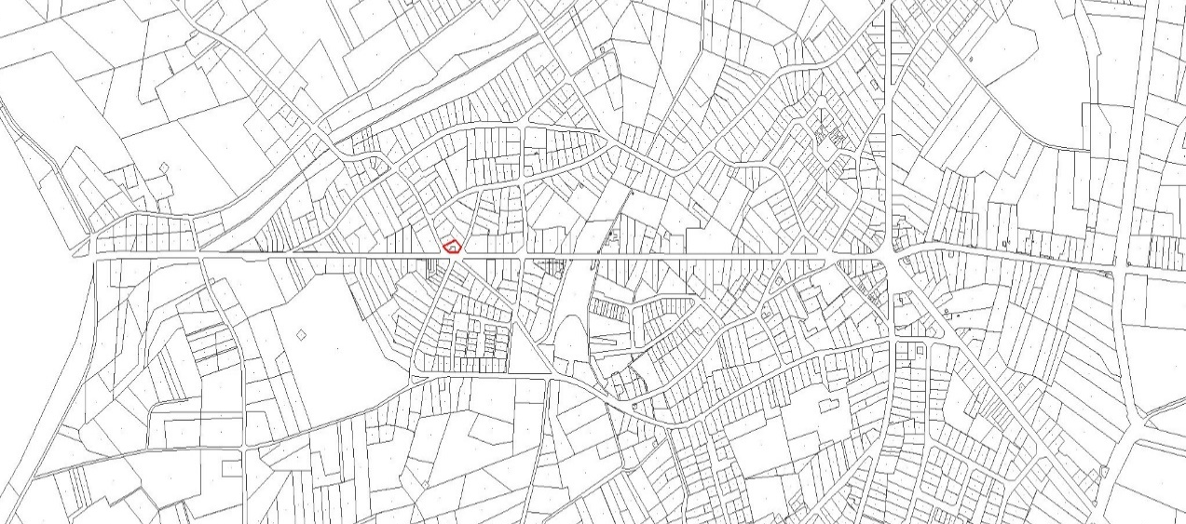
situering van het goed
Kinrooi

De te verkopen eigendom werd door de gemeente Kinrooi verworven middels een aankoop verleden voor notaris Tom Colson te Maasmechelen op 26 februari 2018. De oppervlakte van de eigendom bedraagt 6 are 10 centiare. Het actuele grondgebruik betreft een weide voor paarden.
Voor beschrijving van vorm en afmetingen van de te verkopen eigendom, wordt verwezen naar het opmetingsplan, zoals toegevoegd in de bijlage 1 van voorliggende verkoopleidraad.

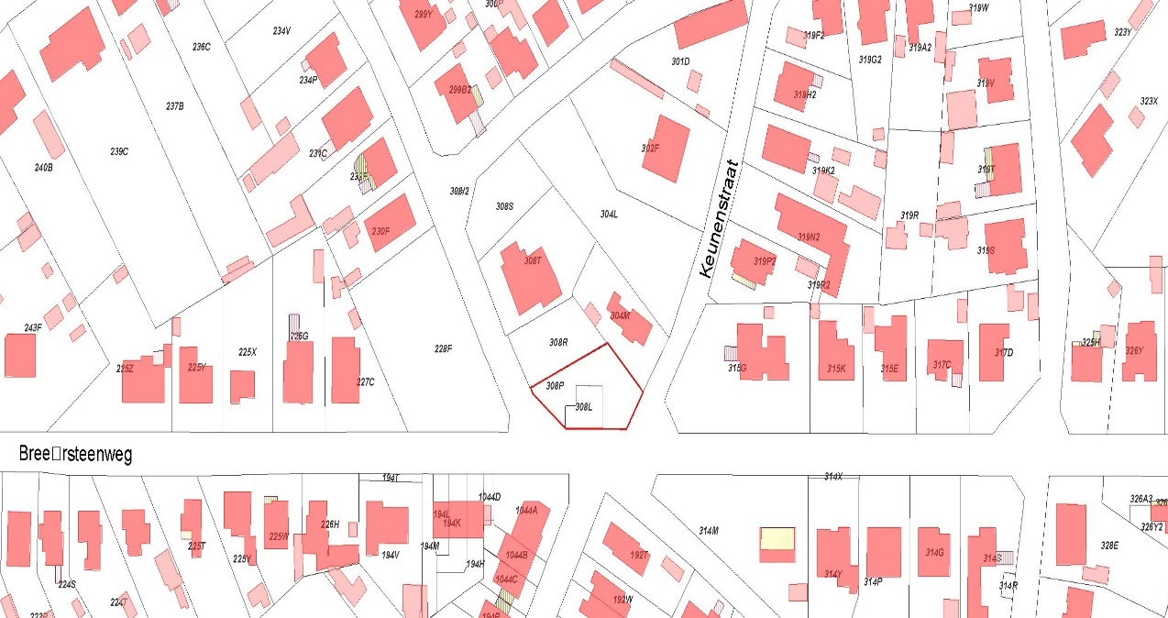
ligging van het goed - Grootschalig Referentiebestand, (bron: Geopunt Vlaanderen)
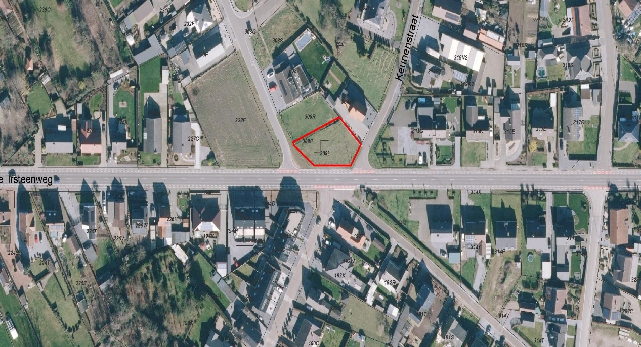
ligging van het goed – (bron: Geopunt Vlaanderen)
De gemeente Kinrooi beschikt over een schattingsverslag, opgesteld op 25 augustus 2023 door landmeter-expert Mathieu Rutten (bijlage 2). De grondwaarde van dit schattingsverslag (€ 80.000) zal gehanteerd worden als minimale waarde om tot verkoop van het goed over te gaan.

Juridische mogelijkheden tot ontwikkeling
De te verkopen grond is gelegen binnen de bestemming “woongebied met landelijk karakter” volgens het gewestplan Limburgs Maasland.

De te verkopen grond is gelegen in een niet vervallen verkaveling van 14 maart 1969, gewijzigd op 4 augustus 2005 (bijlage 3).

Bijkomende relevante informatie met betrekking tot de te verkopen eigendom:
- Er zijn geen juridisch geldende buurt- of voetwegen gelegen op de eigendom (overeenkomstig Atlas der Buurtwegen).
- Er zijn geen waterlopen gelegen binnen of palend aan de eigendom (overeenkomstig de Vlaams Hydrografische Atlas).
- De eigendom is niet gelegen in grondwaterwingebied, oppervlaktewaterwingebied of de daarbij horende beschermingszones.
- De eigendom is niet gelegen in effectief of potentieel overstromingsgevoelig gebied.
- De eigendom bevat geen biologisch waardevolle percelen of perceelsdelen (overeenkomstig de Biologische Waarderingskaart).
- De eigendom is niet gelegen in VEN- of IVON-gebied, noch in een Speciale BeschermingsZone (Habitat- of Vogelrichtlijngebied).

DEEL 3: verloop van de verkoopprocedure

De verkoop wordt georganiseerd onder de vorm van een onderhandse verkoop met publieke inschrijving. De vrije mededinging wordt gerespecteerd aangezien het gaat om een openbare inschrijving.
Het betreft hier een strikt openbare verkoop waarbij enkel de prijs bepalend zal zijn voor de toewijzing.
De verkopende overheid, het gemeentebestuur van Kinrooi, zal bij de toewijzing van deze verkoop het zorgvuldigheidsprincipe en alle beginselen van behoorlijk bestuur naleven.
Door de bekendmaking in de gemeentelijke infobladen Kinrooi Info en Kinrooi Kort, op de website, door aanplakking, op facebook en het aanschrijven van geregistreerde geïnteresseerden, wordt de private markt geïnformeerd over het bestaan van de verkoopintentie van de eigendom door de gemeente Kinrooi, en uitgenodigd om over te gaan tot het indienen van een bieding voor de betreffende eigendom.
Aan de hand van de voorliggende verkoopleidraad wordt de nodige informatie verschaft over de te verkopen eigendom en het verloop van de verkoopprocedure.
Kandidaat-kopers zullen een schriftelijk bod indienen dat dient te beantwoorden aan de inhoudelijke en vormelijke voorwaarden van deze Verkoopleidraad. Biedingen die niet conform werden ingediend, worden niet weerhouden.
De ontvankelijke schriftelijke biedingen worden beoordeeld op basis van de hoogst geboden prijs.
Alle overige kandidaten worden in kennis gesteld van de beslissing en de motieven ter zake.
In geval meerdere kandidaten hetzelfde hoogste bod uitbrengen, zullen deze kandidaat-kopers benaderd worden door het bestuur en krijgen zij de kans om een nieuw bod uit te brengen onder gesloten omslag conform de inhoudelijke en vormelijke voorwaarden van deze Verkoopleidraad. De indieningstermijn zal dan 2 weken bedragen vanaf de datum die door het schepencollege wordt bepaald. Deze werkwijze wordt indien nodig herhaald tot er één finaal hoogste bod bereikt wordt.
Indien de hoogst biedende kandidaat afhaakt of niet in de mogelijkheid blijkt om de aankoop te doen, dan kan de gemeente Kinrooi beslissen om het tweede hoogste ontvankelijke bod te aanvaarden, onverminderd de bepalingen onder deel 4 – betalingsvoorwaarden. Mochten er op de tweede plaats meerdere kandidaten staan die hetzelfde bod hebben uitgebracht, dan zal de procedure omschreven in de voorgaande alinea gevolgd worden.

OPMERKING:

De gemeente Kinrooi kan de verkoopprocedure op ieder ogenblik stopzetten mits uitdrukkelijke motivering.

De aan deze procedure deelnemende kandidaat-kopers hebben in voorkomend geval geen enkel recht op enige vorm van (schade)vergoeding.

DEEL 4: ESSENTIËLE CONTRACTUELE VOORWAARDEN INZAKE de verkoop

Deze essentiële voorwaarden gelden als basis voor de verkoopovereenkomst die wordt afgesloten met de hoogste bieder.
Deze voorwaarden kunnen verder worden aangevuld op initiatief van de gemeente Kinrooi en/of op vraag van de kandidaat-koper bij het afsluiten van de verkoopovereenkomst. Het gemeentebestuur is echter niet verplicht om in te gaan op vragen tot aanvulling van de kandidaat-koper.

OPMERKING:
De mogelijkheid tot het formuleren van aanvullingen impliceert NIET dat in het bod enige vorm van voorbehoud mag geformuleerd worden ten aanzien van de voorlopige contractuele voorwaarden die hierna worden opgesomd.
Men dient er zich van bewust te zijn dat de kans reëel is dat zijn suggesties niet worden aanvaard.
De kandidaat dient met andere woorden bereid te zijn om het ingediende bod hard te maken onder de voorlopig bepaalde essentiële contractuele voorwaarden zoals hierna bepaald.

Beschikbaarheid perceel
Het te verkopen perceel is onmiddellijk beschikbaar bij het verlijden van de authentieke akte.

Betalingsvoorwaarden
Bij de ondertekening van de compromis wordt een voorschot betaald ten bedrage van 10 procent van de verkoopprijs.

De betaling van het saldo van de verkoopprijs geschiedt uiterlijk bij het verlijden van de authentieke akte inzake de verkoop. Deze akte dient verleden te worden uiterlijk 4 maanden na het ondertekenen van de onderhandse verkoopovereenkomst.

Indien een van beide partijen zijn verbintenissen niet nakomt, heeft de andere partij steeds het recht om, 10 dagen na de neerlegging ter post van de ingebrekestelling van die partij bij aangetekend schrijven, verstuurd naar diens hoger vermeld adres en binnen zelfde termijn niet gevolgd door de uitvoering door die partij van diens verbintenissen:
-ofwel de gedwongen naleving van deze verbintenissen in rechte te vervolgen, onverminderd vergoeding van de geleden schade,
-ofwel de overeenkomst als van rechtswege ontbonden te beschouwen, waarbij partijen zijn overeengekomen dat de in gebreke blijvende partij in dat geval aan de andere partij een schadevergoeding verschuldigd is die forfaitair wordt vastgesteld op 10% (tien procent) van de hiervoor vermelde prijs voor dewelke het hiervoor beschreven onroerend goed zou worden aangekocht.

Indien de koper zijn verbintenissen door eigen schuld niet tijdig nakomt, heeft de verkoper van rechtswege het recht om, na voorafgaande schriftelijke ingebrekestelling van de koper, nalatigheidsintresten te vorderen die berekend worden van dag tot dag, op het bedrag van de verkoopprijs, aan een jaarlijkse intrestvoet van 5% (vijf procent), te rekenen vanaf de ingebrekestelling. Komt de verkoper door eigen schuld zijn verbintenissen niet tijdig na en lijdt de koper hierdoor schade, dan is ook de verkoper onder dezelfde voorwaarden ertoe gehouden de koper hiervoor schadeloos te stellen.

Staat van het goed
Het goed wordt verkocht in de staat waarin het zich bevindt rekening houdend met de informatie die ter beschikking werd gesteld in de onderhavige Verkoopleidraad.

Verklaring van de gemeente Kinrooi, hierna genoemd de “verkoper”
De verkoper waarborgt dat hij al de betalingen heeft uitgevoerd of nog zal uitvoeren waartoe hij is gehouden als eigenaar van het goed voor zaken die betrekking hebben of hun oorzaak vinden in de periode voorafgaand aan het verlijden van de notariële koop – verkoopakte en die betrekking hebben op lasten en verplichtingen van administratieve aard of worden opgelegd door een administratieve overheid.

De verkoper verklaart dat hij geen betekening heeft ontvangen in het kader van de wetgeving tot bescherming van monumenten en stads- en dorpsgezichten of de bescherming van landschappen.

De verwerving van de eigendom door de verkoper is gedaan onder de gewone waarborgen van recht, middels de verplichting voor de verkoper om het goed vrij en zuiver te maken van alle hypothecaire lasten, overschrijvingen en inschrijvingen, die het zouden bezwaren ten voordele van eender welke schuldeiser. De verkoper verklaart uitdrukkelijk dat er geen hypothecaire lasten, overschrijvingen en inschrijvingen zijn op het goed.

Bodem
De door deze overeenkomst beoogde rechtshandeling dient als een “overdracht van grond” te worden beschouwd in de zin van het decreet betreffende de bodemsanering en de bodembescherming van 27 oktober 2006 (“Bodemdecreet”).

De verkoper verklaart in het bezit te zijn van bodemattesten die vermelden dat de OVAM:
- geen aanwijzingen heeft dat de grond een risicogrond is;
- geen aanwijzingen heeft dat op deze grond bodemverontreiniging voorkomt;
- geen gebruiksadviezen of gebruiksbeperkingen kent voor deze grond.
Archeologie
De verkoper verklaart dat hij geen betekening heeft ontvangen in het kader van de wetgeving tot bescherming van het archeologisch patrimonium.

De koper dient te handelen overeenkomstig de regelen vastgesteld in het Decreet van 30 juni 1993 houdende bescherming van het archeologisch patrimonium en zijn uitvoeringsbesluiten, en overeenkomstig de voorschriften en de richtlijnen inzake het onderzoek naar en de bescherming van het archeologisch patrimonium vastgesteld door de bevoegde overheden, i.h.b. het Vlaams Instituut voor het Onroerend Erfgoed (VIOE).

De verkoper komt in geen enkel geval tussen in kosten die zouden ontstaan ingevolge de toepassing van voornoemd decreet.

Kosten inzake de verkoop
De erelonen en de kosten van de notaris alsmede de registratierechten die voortspruiten uit de verkoop, zijn ten laste van de koper.

Belastingen
Alle belastingen betreffende het verkochte goed, onder meer ten voordele van de staat, het gewest, de provincie en/of de gemeente moeten door de koper pro rata temporis betaald worden, vanaf de ondertekening van de notariële koopakte.

Eventuele verhaalbelastingen die werden ingekohierd voor de datum van in genot treding door de koper, doch waarvoor de betaling over meerdere jaren werd gespreid, blijven ten laste van de verkoper.

Abonnementen op nutsvoorzieningen
De koper zal alle abonnementen op water-, gas, elektriciteit en/of andere nutsvoorzieningen voortzetten en er de vergoedingen hoegenaamd van betalen vanaf de in genot treding. Indien bepaalde aansluitingen en/of uitbreidingen niet aanwezig zijn, is de koper gehouden zelf de nodige stappen te zetten bij de bevoegde instanties, teneinde de voorziening ervan te bekomen of uit te breiden.

De koper zal deze diensten op de hoogte stellen van de overdracht van de abonnementen binnen de 15 (vijftien) kalenderdagen na zijn in genot treding.

DEEL 5: BEOORDELINGSCRITERIUM

Aangeboden prijs
De aangeboden totaalprijs is het enige beoordelingscriterium.
De minimale prijs die geboden dient te worden is de prijs van het schattingsverslag opgesteld door Landmeters & vastgoedexperten, zijnde € 80.000 (zie bijlage 2).

DEEL 6: Formaliteiten in functie van de indiening van een schriftelijk BOD

formaliteiten inzake de OPMAAK VAN een BOD

Checklist ‘verplicht’ op te nemen onderdelen van het bod
Het bod dient de hierna vermelde onderdelen te bevatten in de hierna bepaalde volgorde:

- Inschrijvingsformulier
Een ingevuld en origineel ondertekend inschrijvingsformulier (volgens het model opgenomen als bijlage 4).

Aan het inschrijvingsformulier wordt – indien van toepassing – toegevoegd: de statuten van de vennootschap die het bod indient alsook het bewijs dat degene die het bod ondertekent hiertoe gemandateerd is.

- Financieel luik
Indien de kandidaat-koper een lening/krediet dient aan te gaan voor de aankoop van de grond, zal deze bij het bod een bewijs toevoegen van een financiële instelling, dat aantoont dat de kandidaat-koper in kwestie in de mogelijkheid is een lening/krediet te bekomen voor het benodigde bedrag voor de aankoop (prijs en eventueel notariskosten).
Bij gebrek aan zulk bewijs kan het niet bekomen van een lening/krediet geen grond zijn om van de verkoop af te zien.

- Suggesties tot aanvulling
Eventuele suggesties tot aanvulling ten aanzien van de essentiële contractuele voorwaarden inzake verkoop, volgens de bepalingen van deel 4 van onderhavige Verkoopleidraad.

- Andere (eventueel)
Het staat de kandidaat-koper vrij om het bod achteraan aan te vullen met alle andere informatie die hij/zij nuttig acht.

De gemeente Kinrooi behoudt zich het recht voor om biedingen die niet eenduidig zijn opgebouwd en ingedeeld in overeenstemming met bovenstaand overzicht, of niet voldoen aan de formele en/of inhoudelijke eisen van de Verkoopleidraad, buiten beschouwing te laten.
De gemeente Kinrooi behoudt zich het recht voor om van een kandidaat-koper een nadere verduidelijking te verlangen ten aanzien van het door hem ingediende bod.

Taalgebruik
Het bod en alle aanvullende stukken en correspondentie moeten integraal in het Nederlands worden opgesteld.

Ondertekening
Het inschrijvingsformulier wordt ondertekend door de kandidaat-koper of zijn/haar rechtsgeldige vertegenwoordiger (zie statuten en beslissingen van de vennootschap bij te voegen bij het in te dienen bod).

FORMALITEITEN In Functie Van de Indiening VAN het BOD

Het schriftelijke bod wordt in origineel aan de gemeente Kinrooi overgemaakt.

Het bod wordt ingediend onder definitief gesloten omslag waarop uitdrukkelijk vermeld wordt “Bod grond Breeërsteenweg”, aangetekend verzonden aan of afgegeven tegen ontvangstbewijs bij het gemeentebestuur Kinrooi ter attentie van de juridische dienst op het adres: Breeërsteenweg 146, 3640 Kinrooi.

Het schriftelijk bod kan worden ingediend tot uiterlijk donderdag 30 november 2023 om 12u00.

Er is geen publieke openingszitting.

Kostenvergoeding

De mogelijke kosten in verband met de opmaak van het bod worden door de gemeente Kinrooi op geen enkele wijze vergoed.

De deelname aan onderhavige procedure gebeurt steeds op eigen risico van de kandidaat-koper.

BIJLAGE 1: OPMETINGSplan

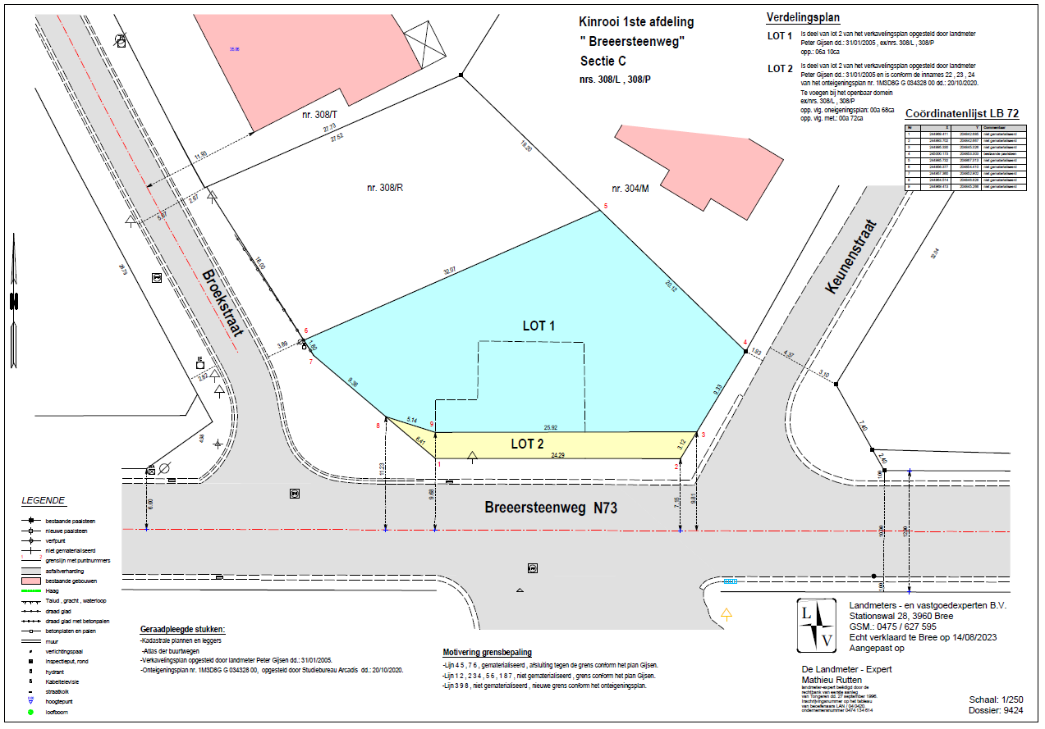

De stippellijn binnen lot 1 geeft een perceelsgrens aan en zijn niet de contouren van het eventueel op te richten gebouw.

BIJLAGE 2: SCHATTINGSVERSLAG

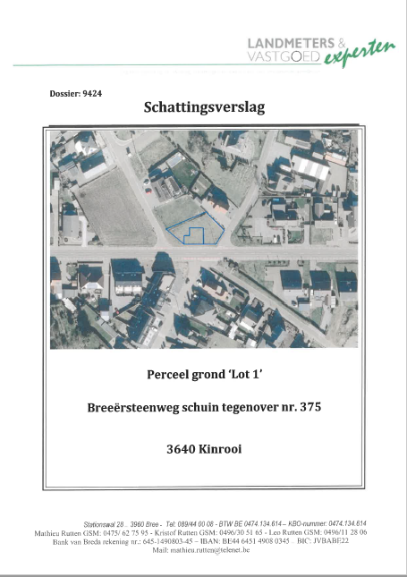

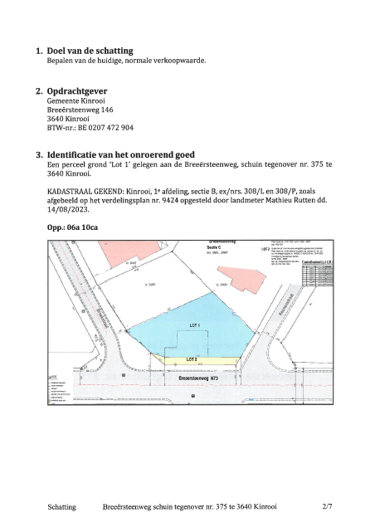

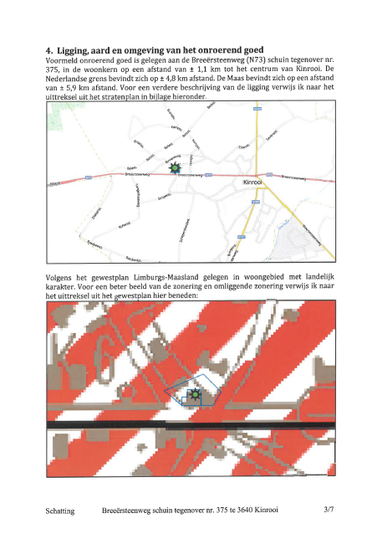

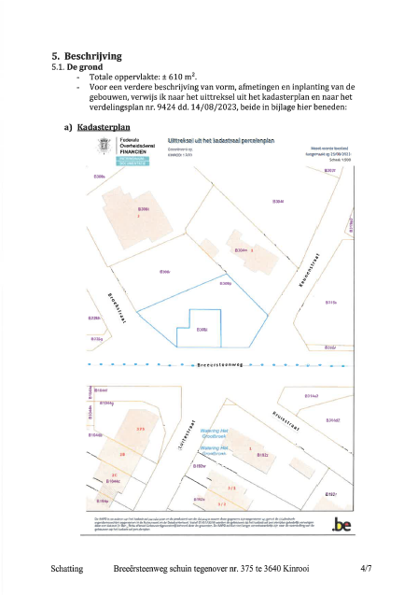

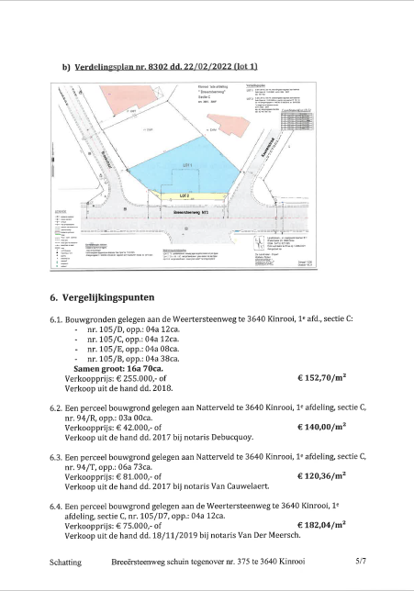

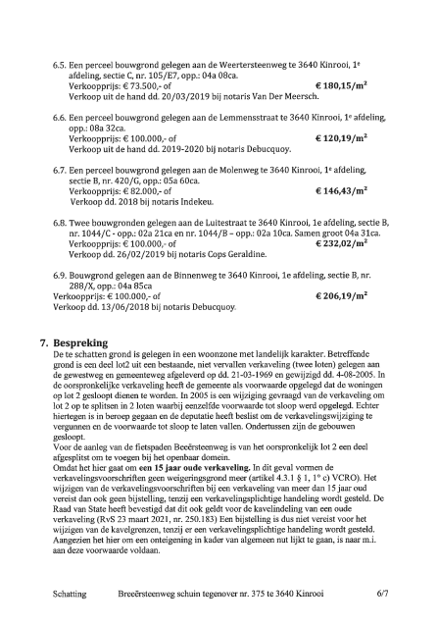

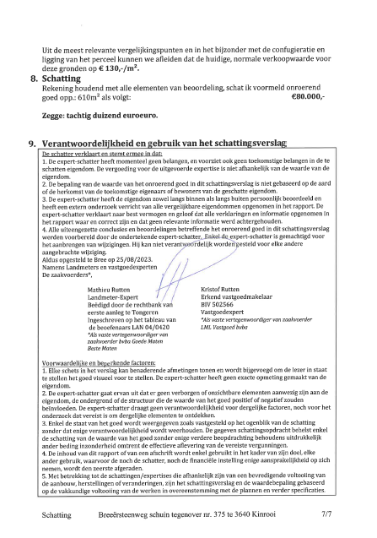

BIJLAGE 3: INFORMATIE VERKAVELING

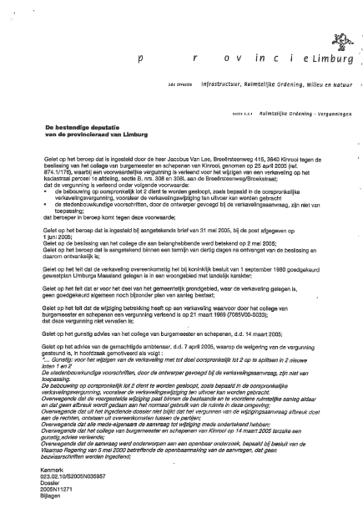

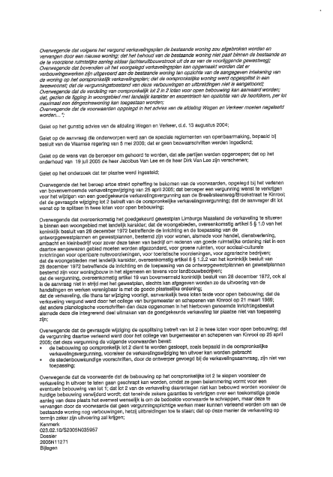

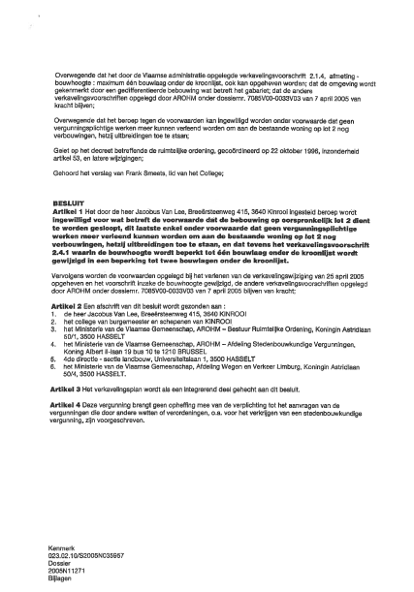

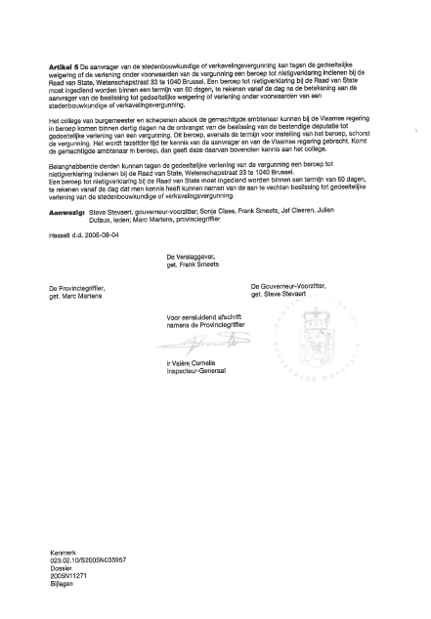

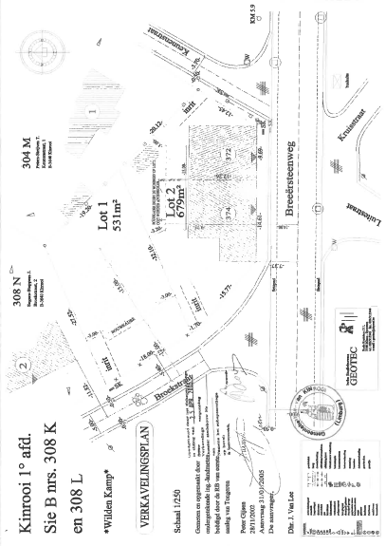

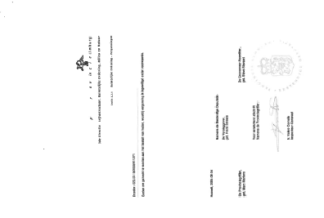

BIJLAGE 4: BIEDINGSFORMULIER

PRIJSBIEDING VOOR DE AANKOOP VAN DE GROND AAN DE BREEËRSTEENWEG TE KINROOI

Onderhandse verkoop via openbare inschrijving

Ondergetekende (naam en voornaam):……………………………………………………………..………………………………….
Hoedanigheid of beroep:……………………………………………………………………………………………………………………..
Nationaliteit:………………………………………………………………………………………………………………………………………
Woonplaats (volledig adres):……………………………………………………………………………………………………………….
Telefoon:……………………………………………… E-mail:…………………………………….…………………………………………..
En
Ondergetekende (naam en voornaam):……………………………………………………………..………………………………….
Hoedanigheid of beroep:……………………………………………………………………………………………………………………..
Nationaliteit:………………………………………………………………………………………………………………………………………
Woonplaats (volledig adres):……………………………………………………………………………………………………………….
Telefoon:……………………………………………… E-mail:…………………………………….…………………………………………..

Ofwel (1)

De vennootschap (benaming, rechtsvorm):……………………………………………………………………………………..…...
…………………………………………………………………………..................................................................................
met zetel te (volledig adres): ……………………………………………………………………………………………………………………………………………………………
vertegenwoordigd door (naam, voornaam, volledig adres van de vertegenwoordiger(s): ……………………………………………………………………………………………………………………………………………………………
Telefoon:……………………………………………… E-mail:…………………………………….…………………………………………..
vertegenwoordigd door de ondergetekende(n):
(De gemachtigden voegen bij hun bod de authentieke of onderhandse akte waaruit hun bevoegdheid blijkt of een gewaarmerkt afschrift van hun volmacht; zij kunnen zich ook beperken tot verwijzing naar het nr. van de bijlage van het Belgisch Staatsblad waarin hun bevoegdheden zijn bekendgemaakt.)

Ofwel (2)

De ondergetekenden die zich tijdelijk hebben verenigd voor deze aankoop (naam, voornaam hoedanigheid nationaliteit, voorlopige zetel): ………………………………………………………………………………………..………………………………………………………………….
…………………………………………………………………………………………………………………………………………………………...

verbindt of verbinden zich ertoe de hierna vermelde grond aan te kopen overeenkomstig de bepalingen in de verkoopleidraad goedgekeurd door de gemeenteraad van 2 oktober 2023:
Een perceel grond, met een oppervlakte van 6 are 10 centiare, gelegen aan de Breeërsteenweg in Kinrooi, kadastraal gekend 1de afdeling, sectie B, deel van nrs. 308/L en 308/P, zoals dit goed staat afgebeeld als lot 1 op een metingsplan opgesteld door landmeter-expert Mathieu Rutten op 14 augustus 2023

tegen de som van:

Aankoop grond Breeërsteenweg
(in cijfers) ....................................................................................................................EURO.

(in letters) …………………………………………………………………………………………………………………..
............................................................................................................................................. EURO
Algemene inlichtingen rechtspersonen (bedrijven)

Inschrijving bij de RSZ nr.: ………………………………………………………………………………
B.T.W. (alleen in België) nr.:…………………………………………………………………………….

Bij de bieding te voegen bescheiden

De bescheiden, gedateerd en ondertekend, die luidens de leidraad van deze verkoop moeten worden bijgevoegd (bewijs financiële instelling, statuten,…)

Gedaan te ..........................................................de ............................................................................

De inschrijver(s),

Handtekening: ............................................................................................

Functie (voor rechtspersonen): ......................................................................................................

